Министерство науки и высшего образования Российской Федерации

федеральное государственное бюджетное образовательное учреждение   
высшего образования

”Алтайский государственный технический университет им. И. И. Ползунова”

Факультет информационных технологий

наименование подразделения

Кафедра информатики, вычислительной техники

и информационной безопасности

наименование кафедры

Направление Информатика и вычислительная техника

Профиль Программно-техническое обеспечение автоматизированных систем

Отчёт защищен с оценкой________

______________ Я.Б. Ерёмин

(подпись руководителя от вуза) (инициалы, фамилия)

“_”__________________2022г.

ОТЧЁТ

по лабораторной работе № 1 тема лабораторной работы

по курсу **Тестирование программного обеспечения автоматизированных систем**

ЛР 09.03.01.02.000 O

обозначение документа

Студент группы ИВТ-91 Е.И. Аненков

инициалы, фамилия

Руководитель работы старший преподаватель Я.Б. Ерёмин

должность, ученое звание инициалы, фамилия

Барнаул 2022

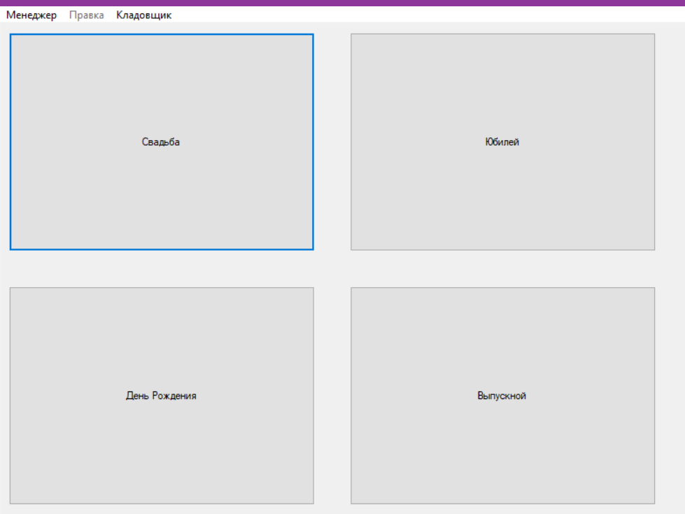

Рисунок 1 – Программа для спецификации

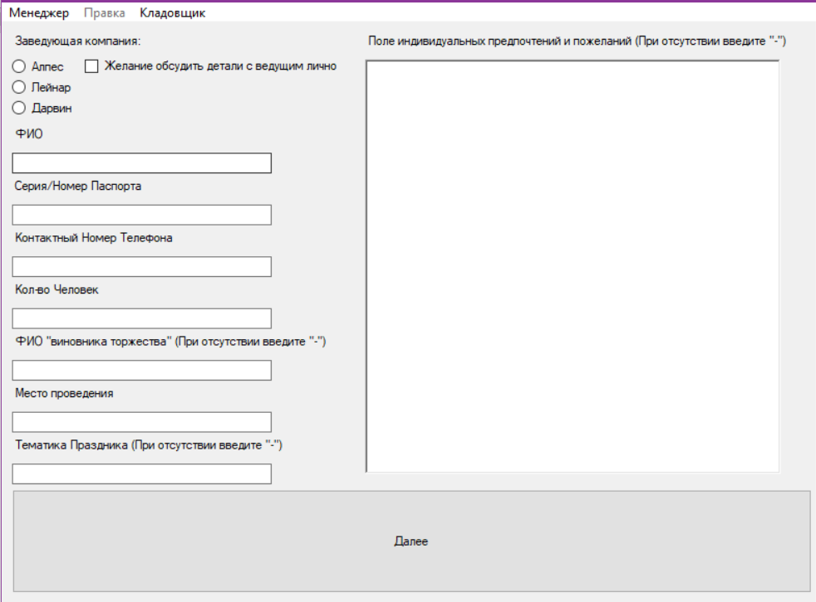

Рисунок 2 – Окно заполнения данных

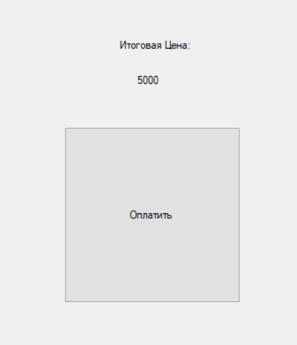

Рисунок 3 – Событие оплаты

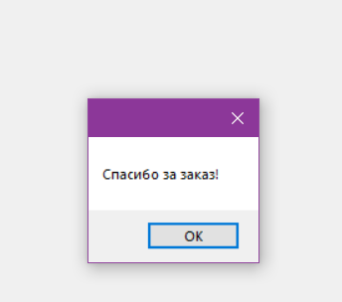

Рисунок 4 – Благодарность за заказ

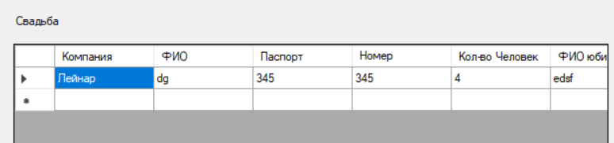

Рисунок 5 – Заказ добавлен в базу данных

**Задание 1:** написать спецификацию в виде сценариев пользователя.

Инварианты: мероприятия, менеджер, кладовщик, правка, форма заполнения, подтверждение оплаты, благодарность за заказ.

Пользовательский сценарий 1. Формирование заказа для клиента.

Действующие лицо: Клиент.

Предусловие: приложение запущено, подключение к БД успешно (рисунок 1).

Основной сценарий:

* Выбираем желаемую позицию из предложенного списка доступных позиций, после чего нажимает на нужную кнопку
* Заполняем данные (рисунок 2)
* Постусловие: выводится сообщение о создание заказа, и он добавляется в базу данных (рисунок 5)

Пользовательский сценарий 2. Работа кладовщика с БД.

Действующие лицо: Кладовщик.

Предусловие: приложение запущено, подключение к БД успешно (рисунок 1).

Основной сценарий:

* Редактирование таблицы склада
* Постусловие: изменение базы данных

Пользовательский сценарий 3. Работа менеджера с БД.

Действующие лицо: Менеджер.

Предусловие: приложение запущено, подключение к БД успешно (рисунок 1).

Основной сценарий:

* Редактирование таблицы базы данных
* Удаление записей в базе данных
* Просмотров данных базы данных
* Постусловие: изменение базы данных

**Задание 2**: создать спецификацию в виде Use Case UML диаграмм.

Use Case UML диаграммы представлена на рисунке 6.

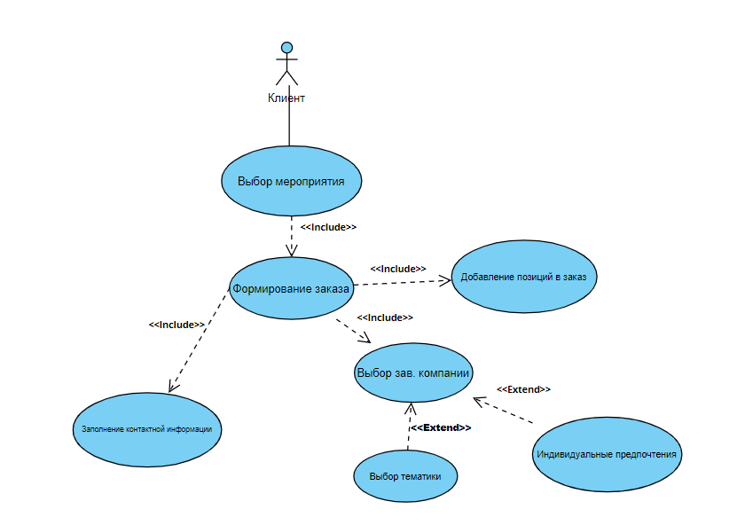

Рисунок 6 – UML диаграмма клиента

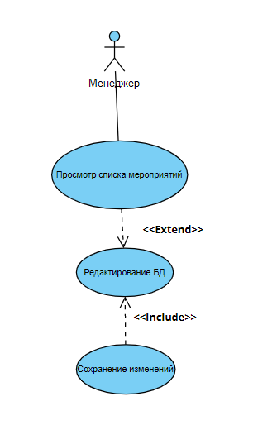

Рисунок 7 – UML диаграмма менеджера

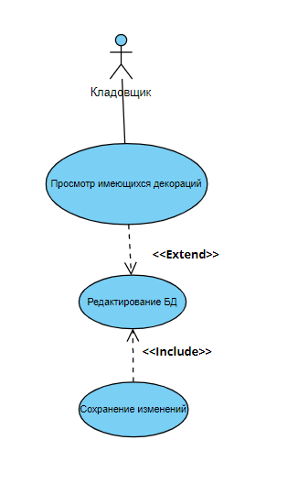

Рисунок 8 – UML диаграмма кладовщика